III dzień – Kolorowe książeczki
- Na początek troszkę gimnastyczki rączek. Proszę stanąć na przeciwko siebie rodzic-dziecko i wykonujemy zadania które usłyszymy w piosence. W drugim linku mają Państwo przykład wykonania. Powodzenia
https://www.youtube.com/watch?v=RPt24yOqJ0w

https://www.youtube.com/watch?v=cdLltUIgcr4

- Proszę o przeczytanie dziecku wiersza. Jego zadaniem będzie słuchanie treści i rysowanie palcem na dywanie kota.

KOT
Ewa Małgorzata Skorek
Miły pyszczek, uszka małe,
tu dwa oczka, a tu wąsy daję.
Wyprężony grzbiet, nogi,
teraz ogon długi.
Oto kot, co myszki lubi.
- Dziecko teraz zamienia się w kotka które porusza się na czworakach. Na Państwa hasło: kotek robi koci grzbiet dziecko naśladuję, kotek pije mleko z miseczki – dziecko układa dłonie w kształt miseczki i naśladuje picie mleka, kotek oblizuje się
i miauczy – dzieci oblizują wargi i miauczą jak koty.
- „Jaka to bajka” – zabawa dydaktyczna. Proszę o pokazanie obrazka kota w butach.
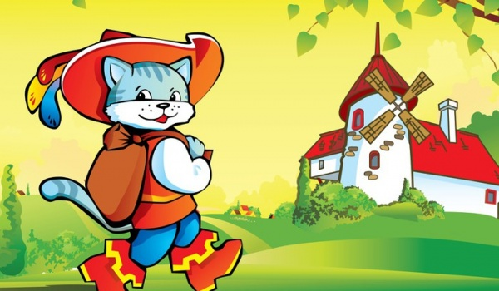
Proszę o zadanie dziecku pytań: W jakiej bajce występuję ten kot? Jeśli nie zna to proszę opowiedzieć dziecku tę bajkę w wolnym czasie.

Praca dla chętnych:
- „KOT” praca plastyczno- techniczna. Zadaniem dziecka jest ozdobienie sylwetki np. (kredkami, plasteliną, farbami, odbijanie palców, wykorzystanie różnych kawałków materiałów) i dorysowanie brakujących części (oczy, wąsy, nos, buzię).

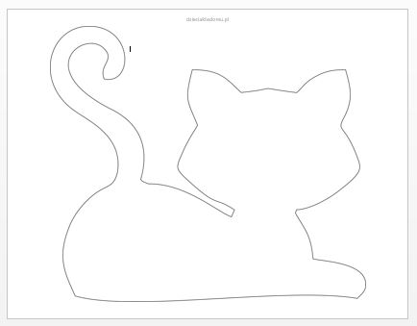

Udanej zabawy życzy Pani Madzia i Pani Beata.

